Paris, le 6 février 2019

Monsieur Jean-Michel BLANQUER
Ministre de l’Éducation nationale
110 rue de Grenelle
75357 Paris Cedex 07

Monsieur le Ministre,

Nous vous avions déjà alerté en novembre à propos des problèmes liés aux nouvelles règles d’affectation des personnels du premier degré. Vous persistez en maintenant des règles inadaptées au premier degré et à ses réalités départementales et largement insatisfaisantes pour les enseignants pour qui les opérations de mouvement intra départemental ont une importance majeure dans leur carrière et dans l’organisation de leur vie professionnelle et personnelle.
Des départements ont d’ailleurs commencé à se mobiliser.

Aujourd’hui, nous constatons une impréparation qui va sans nul doute entraîner des retards dans les affectations des personnels. Les reports et les annulations des instances de préparation du mouvement vont se multiplier accompagnées, de dysfonctionnements importants et chronophages pour les services des DSDEN. En effet, les personnels sont confrontés à une nouvelle application informatique pas opérationnelle et pour laquelle ils auront été formés très tardivement.

De plus, certains IA-Dasen envisagent de prendre des décisions qui aggravent les modalités prévues par la note de service n°2018-133 concernant le nombre de vœux, la prise en compte de l’AGS ou encore le rapprochement de conjoints.
La mise en application de ces directives nationales s’annonce comme un fiasco qui risque de dégrader durablement les conditions de mobilité et d’affectation et donc réduire encore davantage l’attractivité du métier.

Monsieur le Ministre, pour les organisations syndicales, il est urgent de surseoir à la mise en œuvre de ces nouvelles modalités pour cette année et d’ouvrir de nouvelles concertations avec les organisations syndicales, notamment concernant les points mentionnés dans notre précédent courrier tels que le maintien de la deuxième saisie de vœux, la suppression des postes à profil, le respect du caractère non obligatoire des vœux géographiques...

Aussi nous souhaiterions vous rencontrer rapidement pour échanger sur ces points.
Nous avions formulé ensemble d’autres orientations pour un mouvement des personnels plus juste et respectueux des demandes des enseignants afin de conforter le service public d’éducation.

Nous vous prions de croire, Monsieur le Ministre, en l’expression de nos respectueuses salutations.

Francette POPINEAU  Co-Secrétaire Générale SNUipp-FSU  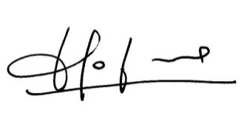 | Norbert TRICHARD  Secrétaire Général  SNUDI-FO  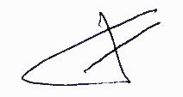 | Patrick DESIRÉ  Secrétaire Général  UNSEN-CGT Educ’Action
Stéphane CROCHET  Secrétaire Général  SE-UNSA  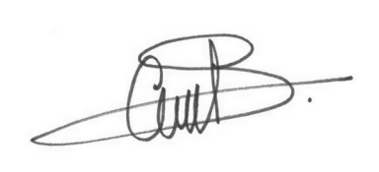 | Fatna SEGHROUCHNI  Co-Secrétaire Fédérale  SUD-Education

